

[**1. Введение 2**](https://docs.google.com/document/d/1zVSPTSzOK6U3t4jfZ9PtfioL0ZitF0_2KfZV1eU_UC4/edit#heading=h.o2es562gfoso)

[1.1. Цель и область применения 2](https://docs.google.com/document/d/1zVSPTSzOK6U3t4jfZ9PtfioL0ZitF0_2KfZV1eU_UC4/edit#heading=h.7y1rjbpuso7g)

[1.2. Ссылки на соответствующие стандарты и регулирующие документы 2](https://docs.google.com/document/d/1zVSPTSzOK6U3t4jfZ9PtfioL0ZitF0_2KfZV1eU_UC4/edit#heading=h.ovcu8ipu156n)

[**2. Общее описание приложения 2**](https://docs.google.com/document/d/1zVSPTSzOK6U3t4jfZ9PtfioL0ZitF0_2KfZV1eU_UC4/edit#heading=h.5n3ls394jjm5)

[2.1. Назначение системы 2](https://docs.google.com/document/d/1zVSPTSzOK6U3t4jfZ9PtfioL0ZitF0_2KfZV1eU_UC4/edit#heading=h.qxwi2x5dpw8r)

[2.2. Основные функции приложения 2](https://docs.google.com/document/d/1zVSPTSzOK6U3t4jfZ9PtfioL0ZitF0_2KfZV1eU_UC4/edit#heading=h.4shckk63i7ey)

[2.3. Требования к приложению 2](https://docs.google.com/document/d/1zVSPTSzOK6U3t4jfZ9PtfioL0ZitF0_2KfZV1eU_UC4/edit#heading=h.vcwya7jln37d)

[**3.1 Требования к функциональности 3**](https://docs.google.com/document/d/1zVSPTSzOK6U3t4jfZ9PtfioL0ZitF0_2KfZV1eU_UC4/edit#heading=h.rnz6o1zep7d4)

[3.1.1. Модуль обмена информацией 3](https://docs.google.com/document/d/1zVSPTSzOK6U3t4jfZ9PtfioL0ZitF0_2KfZV1eU_UC4/edit#heading=h.saeyfss3w3d9)

3.1.2. Модуль хранения информации 3

[3.1.3. Модуль пользовательской базы данных 3](https://docs.google.com/document/d/1zVSPTSzOK6U3t4jfZ9PtfioL0ZitF0_2KfZV1eU_UC4/edit#heading=h.pn06u3f3fs4d)

[**3.2. Функциональные требования к каждому модулю 3**](https://docs.google.com/document/d/1zVSPTSzOK6U3t4jfZ9PtfioL0ZitF0_2KfZV1eU_UC4/edit#heading=h.pn06u3f3fs4d)

[3.2.1. Модуль обмена информацией 3](https://docs.google.com/document/d/1zVSPTSzOK6U3t4jfZ9PtfioL0ZitF0_2KfZV1eU_UC4/edit#heading=h.pn06u3f3fs4d)

3.2.2. Модуль хранения информации 3

[3.2.3. Модуль пользовательской базы данных 3](https://docs.google.com/document/d/1zVSPTSzOK6U3t4jfZ9PtfioL0ZitF0_2KfZV1eU_UC4/edit#heading=h.pn06u3f3fs4d)

[**4. Требования к надежности 3**](https://docs.google.com/document/d/1zVSPTSzOK6U3t4jfZ9PtfioL0ZitF0_2KfZV1eU_UC4/edit#heading=h.pn06u3f3fs4d)

[4.1. Описание мер по обеспечению безопасности данных 3](https://docs.google.com/document/d/1zVSPTSzOK6U3t4jfZ9PtfioL0ZitF0_2KfZV1eU_UC4/edit#heading=h.pn06u3f3fs4d)

[4.2. Требования к резервному копированию и восстановлению 3](https://docs.google.com/document/d/1zVSPTSzOK6U3t4jfZ9PtfioL0ZitF0_2KfZV1eU_UC4/edit#heading=h.pn06u3f3fs4d)

[**5. Требования к производительности 4**](https://docs.google.com/document/d/1zVSPTSzOK6U3t4jfZ9PtfioL0ZitF0_2KfZV1eU_UC4/edit#heading=h.icm8zyk5a7i4)

[5.1. Описание требований к производительности приложения 4](https://docs.google.com/document/d/1zVSPTSzOK6U3t4jfZ9PtfioL0ZitF0_2KfZV1eU_UC4/edit#heading=h.ybwbuh3ujqh4)

[5.2. Тестирование производительности 4](https://docs.google.com/document/d/1zVSPTSzOK6U3t4jfZ9PtfioL0ZitF0_2KfZV1eU_UC4/edit#heading=h.ml4bsryzllpk)

[6. Требования к интерфейсу пользователя 4](https://docs.google.com/document/d/1zVSPTSzOK6U3t4jfZ9PtfioL0ZitF0_2KfZV1eU_UC4/edit#heading=h.ml4bsryzllpk)

[6.1. Описание пользовательского интерфейса 4](https://docs.google.com/document/d/1zVSPTSzOK6U3t4jfZ9PtfioL0ZitF0_2KfZV1eU_UC4/edit#heading=h.ml4bsryzllpk)

[6.2. Требования к удобству использования 4](https://docs.google.com/document/d/1zVSPTSzOK6U3t4jfZ9PtfioL0ZitF0_2KfZV1eU_UC4/edit#heading=h.ml4bsryzllpk)

[7. Требования к технической поддержке 5](https://docs.google.com/document/d/1zVSPTSzOK6U3t4jfZ9PtfioL0ZitF0_2KfZV1eU_UC4/edit#heading=h.ml4bsryzllpk)

[7.1. Обучение пользователей 5](https://docs.google.com/document/d/1zVSPTSzOK6U3t4jfZ9PtfioL0ZitF0_2KfZV1eU_UC4/edit#heading=h.ml4bsryzllpk)

[7.2. Техническая поддержка и обновления 5](https://docs.google.com/document/d/1zVSPTSzOK6U3t4jfZ9PtfioL0ZitF0_2KfZV1eU_UC4/edit#heading=h.ml4bsryzllpk)

[8. Тестирование 5](https://docs.google.com/document/d/1zVSPTSzOK6U3t4jfZ9PtfioL0ZitF0_2KfZV1eU_UC4/edit#heading=h.ml4bsryzllpk)

[8.1. План тестирования 5](https://docs.google.com/document/d/1zVSPTSzOK6U3t4jfZ9PtfioL0ZitF0_2KfZV1eU_UC4/edit#heading=h.ml4bsryzllpk)

[8.2. Критерии успешного тестирования 5](https://docs.google.com/document/d/1zVSPTSzOK6U3t4jfZ9PtfioL0ZitF0_2KfZV1eU_UC4/edit#heading=h.ml4bsryzllpk)

[9. План внедрения 6](https://docs.google.com/document/d/1zVSPTSzOK6U3t4jfZ9PtfioL0ZitF0_2KfZV1eU_UC4/edit#heading=h.79n5wkdb27r8)

[9.1. Этапы внедрения системы 6](https://docs.google.com/document/d/1zVSPTSzOK6U3t4jfZ9PtfioL0ZitF0_2KfZV1eU_UC4/edit#heading=h.79n5wkdb27r8)

[9.2. Обучение персонала 6](https://docs.google.com/document/d/1zVSPTSzOK6U3t4jfZ9PtfioL0ZitF0_2KfZV1eU_UC4/edit#heading=h.79n5wkdb27r8)

[10. Сопровождение и развитие 6](https://docs.google.com/document/d/1zVSPTSzOK6U3t4jfZ9PtfioL0ZitF0_2KfZV1eU_UC4/edit#heading=h.79n5wkdb27r8)

[10.1. План сопровождения 6](https://docs.google.com/document/d/1zVSPTSzOK6U3t4jfZ9PtfioL0ZitF0_2KfZV1eU_UC4/edit#heading=h.79n5wkdb27r8)

[10.2. Перспективы развития системы 6](https://docs.google.com/document/d/1zVSPTSzOK6U3t4jfZ9PtfioL0ZitF0_2KfZV1eU_UC4/edit#heading=h.79n5wkdb27r8)

[11. Заключение 7](https://docs.google.com/document/d/1zVSPTSzOK6U3t4jfZ9PtfioL0ZitF0_2KfZV1eU_UC4/edit#heading=h.79n5wkdb27r8)

[11.1. Обзор основных моментов технического задания 7](https://docs.google.com/document/d/1zVSPTSzOK6U3t4jfZ9PtfioL0ZitF0_2KfZV1eU_UC4/edit#heading=h.79n5wkdb27r8)

11.2. Согласование и подписи

12. Диаграммы (User cage) 8

1. Введение

1.1. Цель и область применения

Целью разработки приложения является предоставление еще одного варианта для коммуникаций с людьми на расстоянии.

1.2. Ссылки на соответствующие стандарты и регулирующие документы

Документ разрабатывается в соответствии с требованиями ГОСТ 34, а также учитываются положения Закона о защите персональных данных и стандартов безопасности информации.

# 2. Общее описание приложения

## 2.1. Назначение приложения

Приложение предназначена для обмена и хранения информации в виде мессенджера.

## 2.2. Основные функции приложения

* Хранение данных о пользователях. (БД - MySQL)
* Хранение данных об сообщениях. (БД - MySQL)
* Отправка сообщений
* Получение сообщений
* Возможность авторизации
* Создание профиля
* Удаление профиля
* Изменение профиля

## 2.3. Требования к приложению

Приложение должно обеспечивать высокий уровень безопасности данных и обеспечивать доступ к функционалу в соответствии с ролями пользователей.

# 3.1 Требования к функциональности

## 3.1.1. Модуль обмена информацией

Функция отправки, принятия, и ввода информации.

## 3.1.2. Модуль хранения информации

Функция, создающая записи об истории чатов.

## 3.1.3. Модуль пользовательской базы данных

Сбор и хранение информации о пользователях, их имена, номера телефонов, контакты.

# 3.2. Функциональные требования к каждому модулю

## 3.2.1. Модуль обмена сообщениями

Приложение должно предоставлять интерфейс для написания и отправления информации.

## 3.2.2. Модуль обмена сообщениями

Приложение должно предоставлять интерфейс для хранения информацией которой обмениваются пользователи.

## 3.2.3. Модуль пользовательской базы данных

Ведение, изменение, удаление и обновление данных о клиентах.

Генерация отчетов об использовании приложения.

# 4. Требования к надежности

## 4.1. Описание мер по обеспечению безопасности данных

Система должна обеспечивать защиту данных с использованием современных методов шифрования и механизмов аутентификации. Доступ к конфиденциальной информации о клиентах и заказах должен быть ограничен соответствующим образом с учетом ролей пользователей.

## 4.2. Требования к резервному копированию и восстановлению

Необходимо регулярно создавать резервные копии данных и тестировать процедуры восстановления. Резервные копии должны храниться в надежных и физически отдельных местах.

# 5. Требования к производительности

## 5.1. Описание требований к производительности приложения

## 

## Приложение должно обеспечивать высокую отзывчивость интерфейса пользователя даже при большом объеме данных. Время выполнения операций, таких как отправление и принятие информации, должно быть минимальным.

## 5.2. Тестирование производительности

## 

## Проведение тестов нагрузки для определения максимальной нагрузки, которую система может выдерживать. Анализ результатов тестирования и оптимизация системы для обеспечения стабильной производительности.

# 6. Требования к интерфейсу пользователя

## 6.1. Описание пользовательского интерфейса

## 

## Интерфейс должен быть интуитивно понятным и легким в использовании. Все элементы управления должны быть четко видимы и иметь понятные подсказки. Пользователи должны иметь возможность быстро освоить базовый функционал системы без дополнительного обучения.

## 6.2. Требования к удобству использования

## 

## Разработка системы должна учитывать эргономические принципы, чтобы минимизировать возможность ошибок при вводе данных и выполнении операций. Система должна предоставлять подробные сообщения об ошибках и инструкции по их устранению.

# 7. Требования к технической поддержке

## 7.1. Обучение пользователей

## 

## Предоставление обучения пользователям по работе с системой перед внедрением. Регулярная оценка знаний пользователей и обновление обучающих материалов при необходимости.

## 

## 7.2. Техническая поддержка и обновления

## 

## Обеспечение непрерывной технической поддержки для оперативного реагирования на возникающие проблемы. Регулярные обновления системы с внедрением новых функций и улучшений.

# 8. Тестирование

## 8.1. План тестирования

## 

## Разработка подробного плана тестирования, включая модульные тесты, интеграционные тесты, функциональные тесты, тесты производительности и тесты на безопасность.

## 

## 8.2. Критерии успешного тестирования

## 

## Установление четких критериев успешного завершения каждого этапа тестирования. Отчеты о результатах тестирования должны быть подробными и включать информацию о выявленных ошибках и их исправлении.

# 9. План внедрения

## 9.1. Этапы внедрения приложения

Определение последовательности внедрения приложения, включая тестирование на пилотных проектах и поэтапное внедрение в жизнь. Разработка плана обучения персонала и предоставление необходимых ресурсов для успешного внедрения.

## 9.2. Обучение персонала

Проведение обучающих сессий для персонала, включая администраторов системы, менеджеров и конечных пользователей. Обучение должно включать в себя как теоретический материал, так и практические упражнения

# 10. Сопровождение и развитие

## 10.1. План сопровождения

Организация системы технической поддержки для оперативного реагирования на запросы и проблемы пользователей. Разработка процедур обновления системы и механизмов обратной связи для сбора предложений по улучшению функционала.

## 10.2. Перспективы развития системы

Определение долгосрочных перспектив развития системы, включая план внедрения новых функций, интеграцию с другими информационными системами, а также адаптацию к изменениям в законодательстве.

# 11. Заключение

## 11.1. Обзор основных моментов технического задания

Подытоживание основных требований и ожиданий по разработке информационной системы для продажи тракторов.

# 11.2. Согласование и подписи

Заказчик____________________________

Исполнитель _________________________

12. Диаграммы (User Cage)

Диаграмма классов:

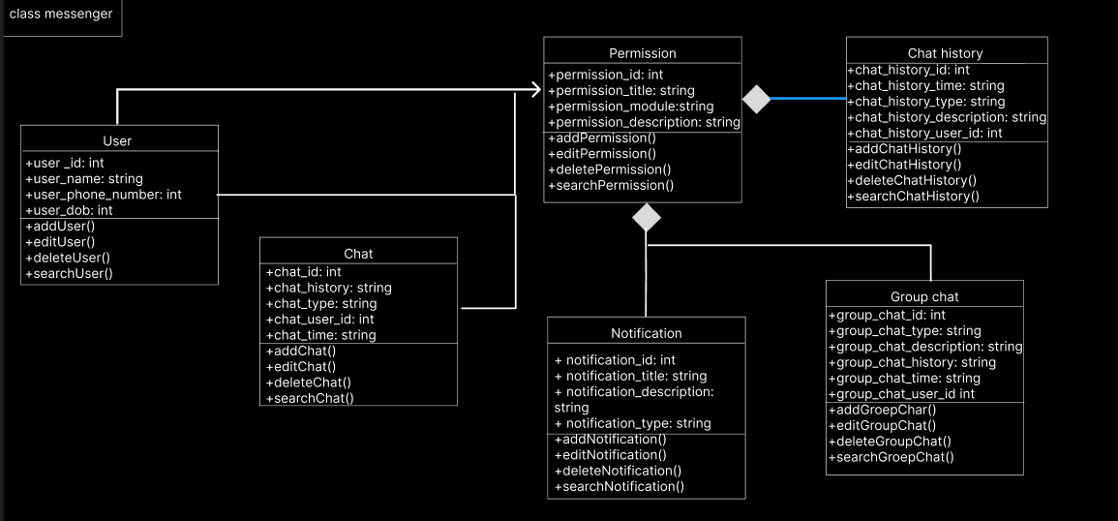

Диаграмма компонентов:

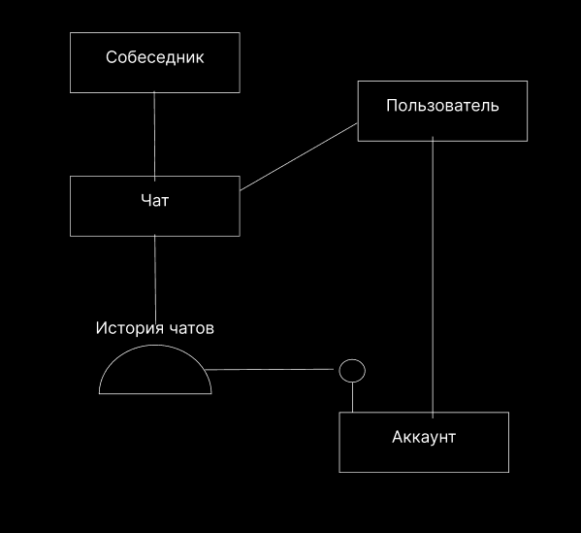

Диаграмма объектов:

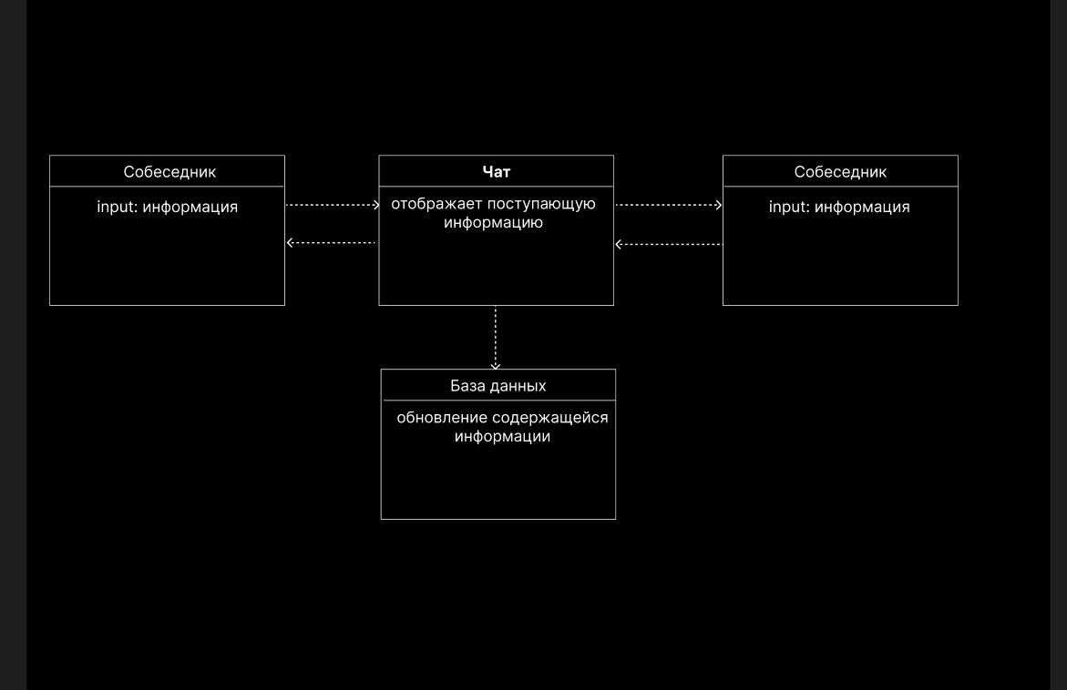

Диаграмма действий:

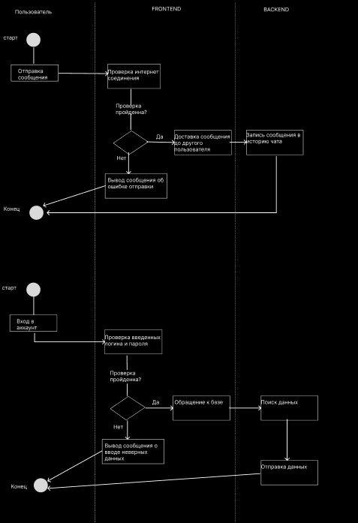

Диаграмма сценариев использования:

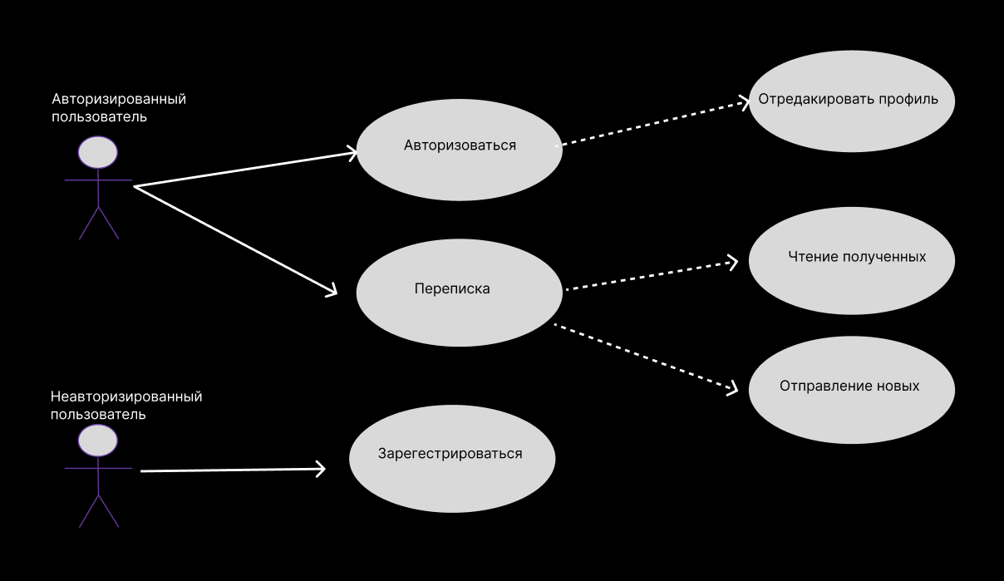

Диаграмма последовательностей:

